**LAPORAN   
PRAKTIKUM ALGORITMA DAN PEMROGRAMAN  
SEMESTER GENAP 2019/2020**

**PERTEMUAN 11  
 PENGANTAR BAHASA PEMROGRAMAN PYTHON**



**DISUSUN OLEH:  
Mardonius Riel (71180293)**

**PROGRAM STUDI INFORMATIKA  
FAKULTAS TEKNOLOGI INFORMASI  
UNIVERSITAS KRISTEN DUTA WACANA  
YOGYAKARTA  
2020**

# BAGIAN 1: MATERI PRAKTIKUM

# Tuple adalah tipe data dalam Python yang tidak berubah. Sebuah tuple adalah urutan seperti yang kita pelajari dalam list. Namun, perbedaan antara keduanya adalah, tupel tidak berubah sementara list bisa berubah. Itu berarti, sekali dibuat, tupel tidak dapat diubah sementara daftar dapat diubah.

# Kita tidak dapat menghapus atau menambahkan elemen dalam tuple, setelah dibuat. Selain itu, tupel tertutup dalam tanda kurung () sementara daftar, umumnya, terlampir dalam tanda kurung siku []. Perbedaan lain antara tupel dan daftar adalah, tupel adalah struktur data yang heterogen sedangkan daftar bersifat homogen.

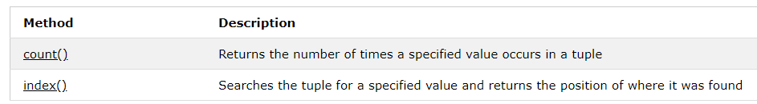Berikut adalah fungsi didalam Tuple

# Mengingat Tuple adalah tipe data yang tidak berubah sehingga jika kita ingin merubah suatu value didalam Tuple bisa dikonversikan terlebih dahulu ke list.

# BAGIAN 2: JAWABAN SOAL LATIHAN MANDIRI

1. 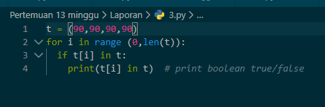Program untuk melakukan pengecekan apakah semua anggota yang ada didalam tuple sama.

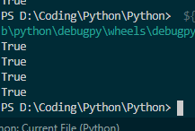

t = (90,90,90,90)

for i in range (0,len(t)):

if t[i] in t:

print(t[i] in t) # print boolean true/false

1. 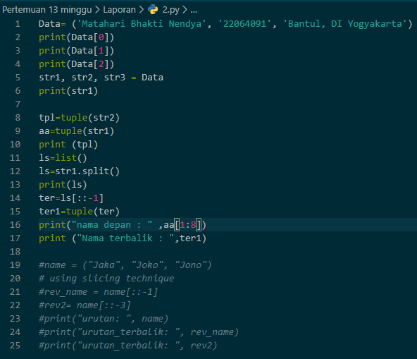Soal 2 gan

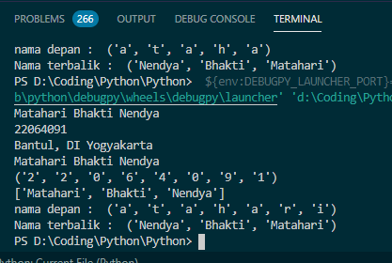

Data= ('Matahari Bhakti Nendya', '22064091', 'Bantul, DI Yogyakarta')

print(Data[0])

print(Data[1])

print(Data[2])

str1, str2, str3 = Data

print(str1)

tpl=tuple(str2)

aa=tuple(str1)

print (tpl)

ls=list()

ls=str1.split()

print(ls)

ter=ls[::-1]

ter1=tuple(ter)

print("nama depan : " ,aa[1:8])

print ("Nama terbalik : ",ter1)

#name = ("Jaka", "Joko", "Jono")

# using slicing technique

#rev_name = name[::-1]

#rev2= name[::-3]

#print("urutan: ", name)

#print("urutan_terbalik: ", rev_name)

#print("urutan_terbalik: ", rev2)

1. 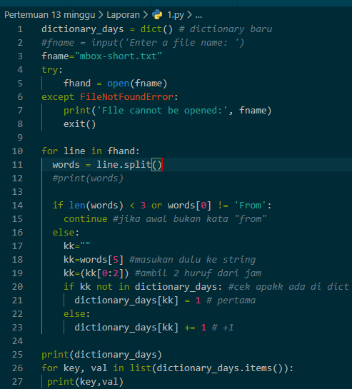Program untuk menghitung distribusi jam dalam suatu hari dimana pesan yang diterima dari setiap email yang masuk.

dictionary_days = dict() # dictionary baru

#fname = input('Enter a file name: ')

fname="mbox-short.txt"

try:

fhand = open(fname)

except FileNotFoundError:

print('File cannot be opened:', fname)

exit()

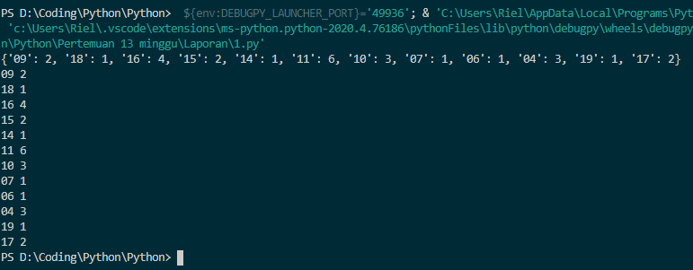

for line in fhand:

words = line.split()

#print(words)

if len(words) < 3 or words[0] != 'From':

continue #jika awal bukan kata "from"

else:

kk=""

kk=words[5] #masukan dulu ke string

kk=(kk[0:2]) #ambil 2 huruf dari jam

if kk not in dictionary_days: #cek apakk ada di dict

dictionary_days[kk] = 1 # pertama

else:

dictionary_days[kk] += 1 # +1

print(dictionary_days)

for key, val in list(dictionary_days.items()):

print(key,val)

BAGIAN 3: Soal sendiri

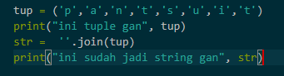Soal 1. Mengubah Tuple to String



tup = ('p','a','n','t','s','u','i','t')

print("ini tuple gan", tup)

str = ''.join(tup)

print("ini sudah jadi string gan", str)

Soal 2. Tuple ke Dictionary

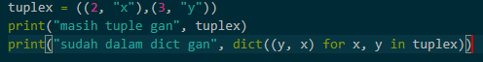

tuplex = ((2, "x"),(3, "y"))

print("masih tuple gan", tuplex)

print("sudah dalam dict gan", dict((y, x) for x, y in tuplex))

Soal 4. List of tuple ke Dictionary

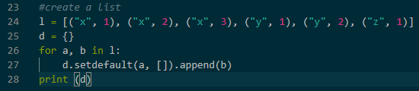

l = [("x", 1), ("x", 2), ("x", 3), ("y", 1), ("y", 2), ("z", 1)]

d = {}

for a, b in l:

d.setdefault(a, []).append(b)

print (d)

# BAGIAN 4: CREDITS / REFERENSI / DAFTAR PUSTAKA

Pada bagian ini tuliskan referensi-referensi yang anda gunakan dalam menyusun laporan praktikum ini. Referensi bisa berupa buku, website atau sumber-sumber lainnya. Jika anda meminta bantuan dari teman anda, tuliskan nama dan NIM teman anda di sini (supaya anda terhindar dari plagiasi).

<https://www.duniailkom.com/tutorial-belajar-python-tipe-data-dictionary-dalam-bahasa-python/>

<https://www.petanikode.com/python-dictionary/>

<https://belajarpython.com/tutorial/dictionary-python>

<https://www.geeksforgeeks.org/python-tuple-function/>

<https://www.w3resource.com/python-exercises/tuple/python-tuple-exercise-16.php>

<https://www.programiz.com/python-programming/methods/tuple>

<https://data-flair.training/blogs/python-tuple/>